Temă SGBD 3 29.10.2023

1. Cerință: Să se pună în evidență ce excepții apar la update si delete cu returning into – no_data_found și too_many_rows.

Tabel folosit: bagaje

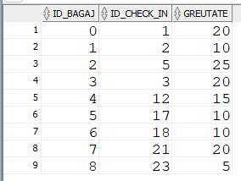

Delete:

* Șterg o singură linie => nu apare nicio excepție

declare

v_id_bagaj bagaje.id_bagaj%type;

v_id_check_in bagaje.id_check_in%type;

v_greutate bagaje.greutate%type;

begin

delete from bagaje

where id_bagaj = 5

returning id_bagaj, id_check_in, greutate

into v_id_bagaj, v_id_check_in, v_greutate;

dbms_output.put_line('S-a sters id bagaj ' || v_id_bagaj || ', id check-in ' || v_id_check_in || ', greutate ' || v_greutate);

exception when no_data_found then dbms_output.put_line('Exceptie no data found');

when too_many_rows then dbms_output.put_line('Exceptie too many rows');

end;

/

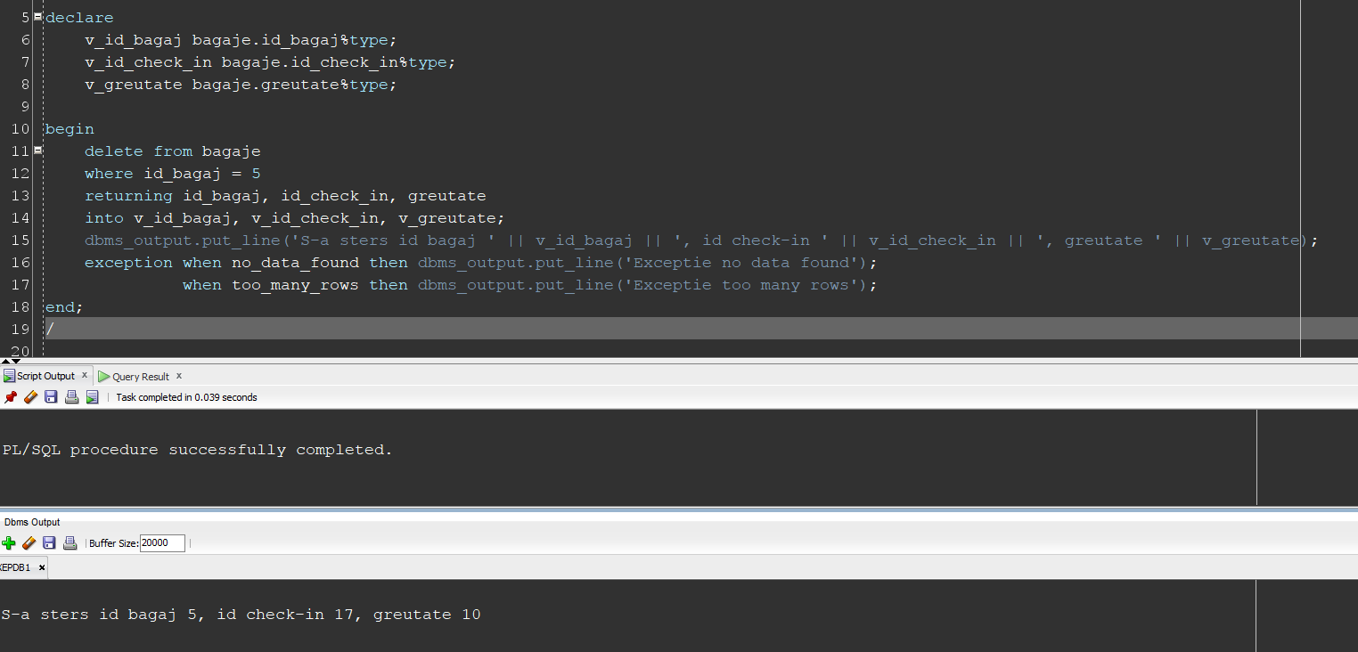

* Nu șterg nicio linie => nu apare nicio excepție

declare

v_id_bagaj bagaje.id_bagaj%type;

v_id_check_in bagaje.id_check_in%type;

v_greutate bagaje.greutate%type;

begin

delete from bagaje

where id_bagaj = 100

returning id_bagaj, id_check_in, greutate

into v_id_bagaj, v_id_check_in, v_greutate;

dbms_output.put_line('S-a sters id bagaj ' || v_id_bagaj || ', id check-in ' || v_id_check_in || ', greutate ' || v_greutate);

exception when no_data_found then dbms_output.put_line('Exceptie no data found');

when too_many_rows then dbms_output.put_line('Exceptie too many rows');

end;

/

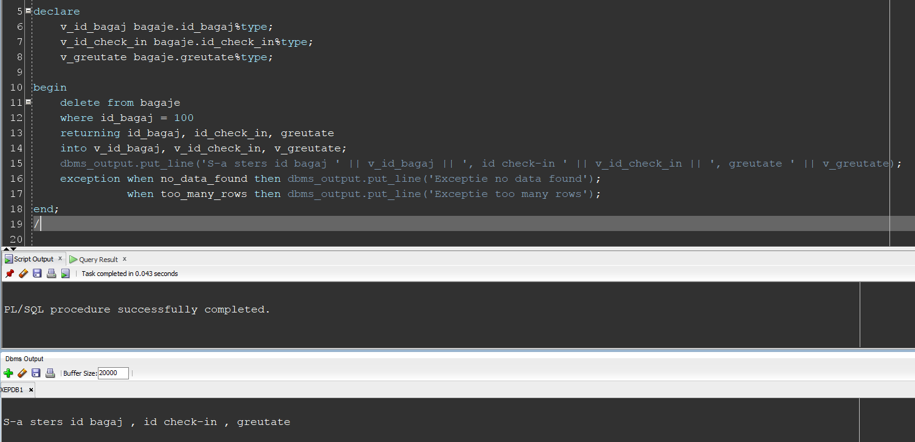

Putem folosi sql%rowcount pentru a verifica dacă nu s-a șters nicio linie.

declare

v_id_bagaj bagaje.id_bagaj%type;

v_id_check_in bagaje.id_check_in%type;

v_greutate bagaje.greutate%type;

begin

delete from bagaje

where id_bagaj = 100

returning id_bagaj, id_check_in, greutate

into v_id_bagaj, v_id_check_in, v_greutate;

if sql%rowcount = 0 then dbms_output.put_line('Nu s-a șters nicio linie');

else dbms_output.put_line('S-a sters id bagaj ' || v_id_bagaj || ', id check-in ' || v_id_check_in || ', greutate ' || v_greutate);

end if;

exception when no_data_found then dbms_output.put_line('Exceptie no data found');

when too_many_rows then dbms_output.put_line('Exceptie too many rows');

end;

/

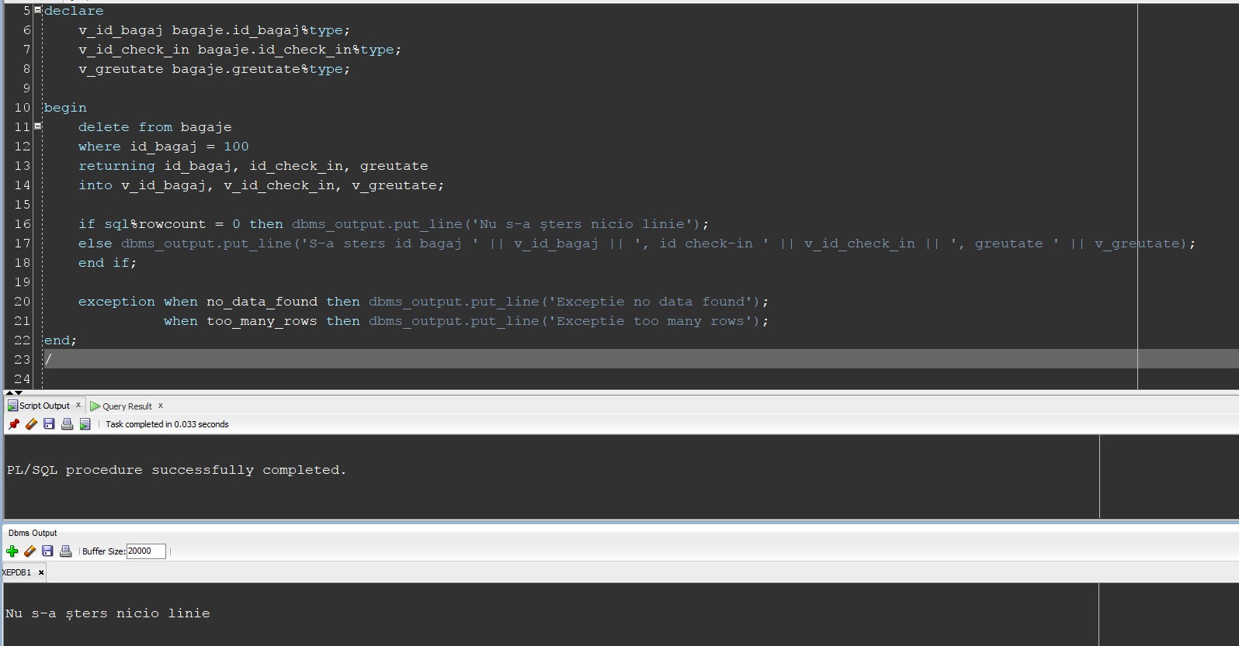

* Șterg mai mult de o linie => apare excepția too many rows

declare

v_id_bagaj bagaje.id_bagaj%type;

v_id_check_in bagaje.id_check_in%type;

v_greutate bagaje.greutate%type;

begin

delete from bagaje

where id_bagaj in (4, 5)

returning id_bagaj, id_check_in, greutate

into v_id_bagaj, v_id_check_in, v_greutate;

dbms_output.put_line('S-a sters id bagaj ' || v_id_bagaj || ', id check-in ' || v_id_check_in || ', greutate ' || v_greutate);

exception when no_data_found then dbms_output.put_line('Exceptie no data found');

when too_many_rows then dbms_output.put_line('Exceptie too many rows');

end;

/

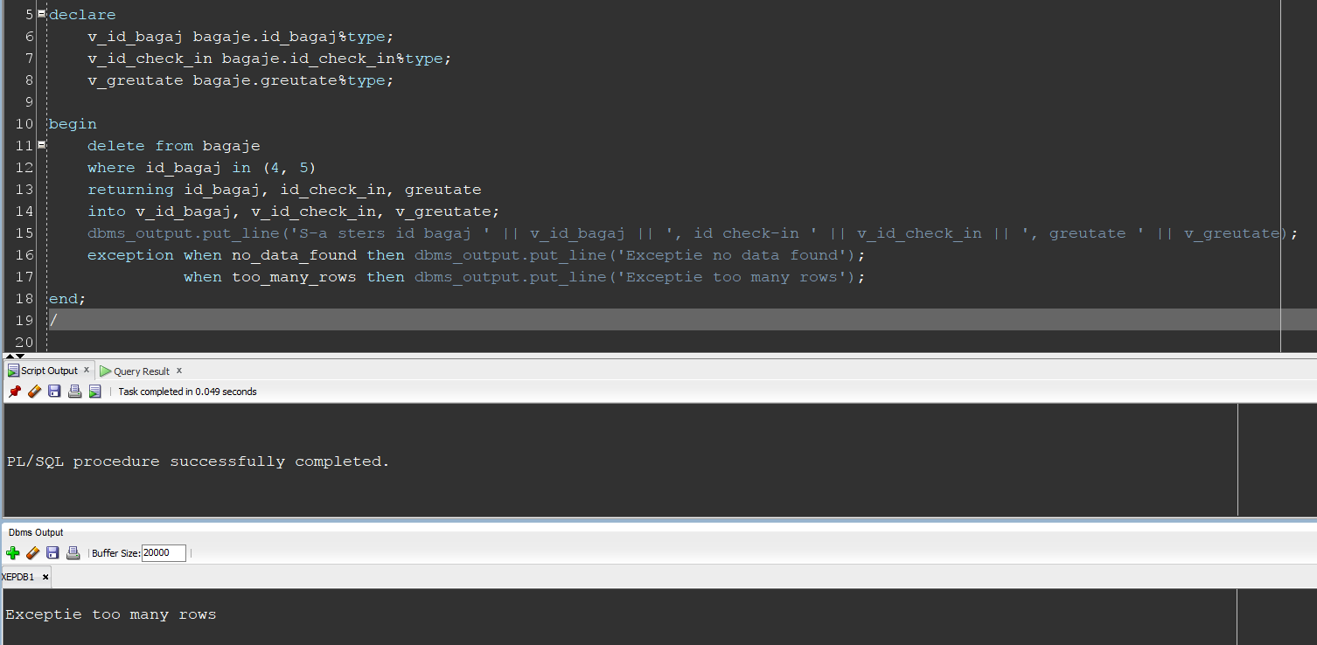

Update:

* Actualizez o singură linie => nu apare nicio excepție

declare

v_greutate bagaje.greutate%type;

begin

update bagaje

set greutate = 20

where id_bagaj = 5

returning greutate

into v_greutate;

dbms_output.put_line('Noua greutate este ' || v_greutate);

exception when no_data_found then dbms_output.put_line('Exceptie no data found');

when too_many_rows then dbms_output.put_line('Exceptie too many rows');

end;

/

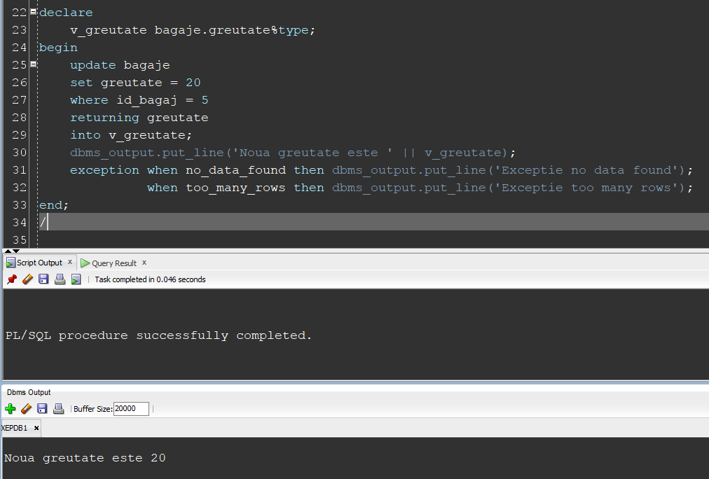

* Nu actualizez nicio linie => nu apare nicio excepție

declare

v_greutate bagaje.greutate%type;

begin

update bagaje

set greutate = 20

where id_bagaj = 100

returning greutate

into v_greutate;

dbms_output.put_line('Noua greutate este ' || v_greutate);

exception when no_data_found then dbms_output.put_line('Exceptie no data found');

when too_many_rows then dbms_output.put_line('Exceptie too many rows');

end;

/

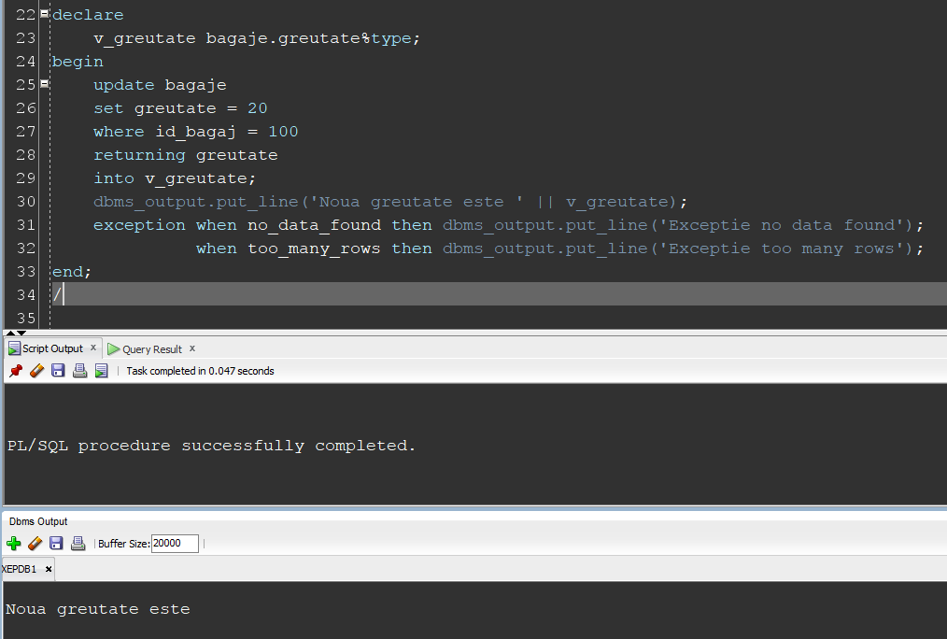

Putem folosi sql%rowcount pentru a verifica dacă nu s-a actualizat nicio linie.

declare

v_greutate bagaje.greutate%type;

begin

update bagaje

set greutate = 20

where id_bagaj = 100

returning greutate

into v_greutate;

if sql%rowcount = 0 then dbms_output.put_line('Nu s-a actualizat nicio linie');

else dbms_output.put_line('Noua greutate este ' || v_greutate);

end if;

exception when no_data_found then dbms_output.put_line('Exceptie no data found');

when too_many_rows then dbms_output.put_line('Exceptie too many rows');

end;

/

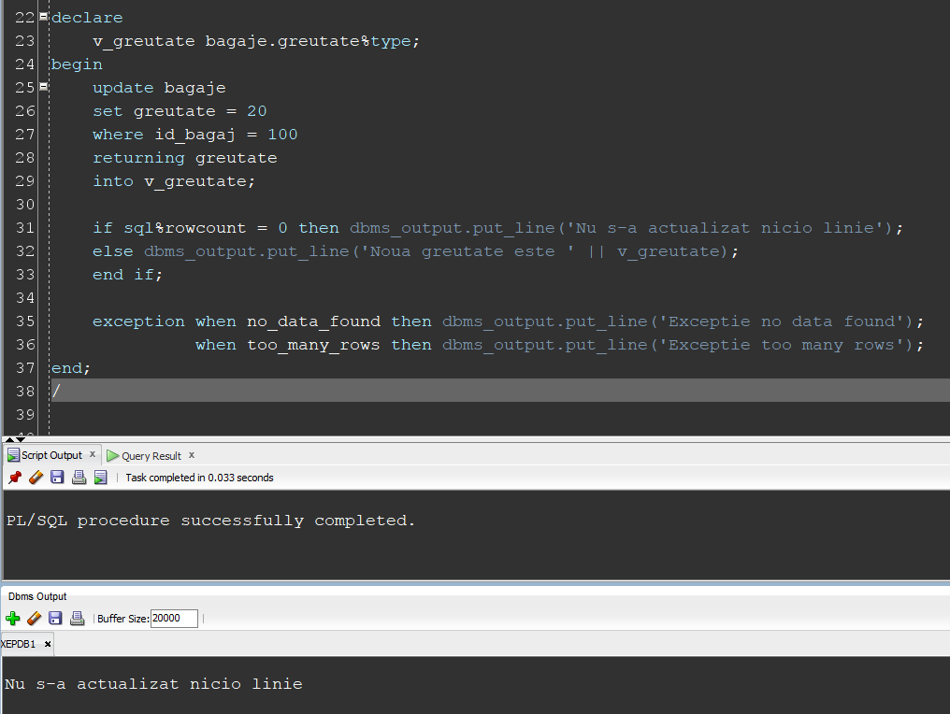

* Actualizez mai mult de o linie => apare excepția too many rows

declare

v_greutate bagaje.greutate%type;

begin

update bagaje

set greutate = 20

where id_bagaj in (4, 5)

returning greutate

into v_greutate;

dbms_output.put_line('Noua greutate este ' || v_greutate);

exception when no_data_found then dbms_output.put_line('Exceptie no data found');

when too_many_rows then dbms_output.put_line('Exceptie too many rows');

end;

/

